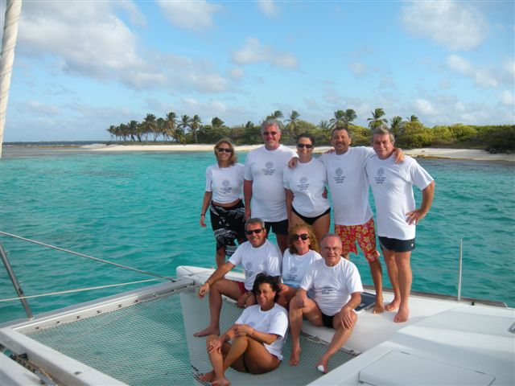
CARAIBI 2010

1° GIORNO – ANGELO( 45 anni ) :

Eccoci qua iniziamo l'avventura , ci troviamo con il gruppo a Malpensa . Abbiamo subito la sensazione di essere in sintonia .Arriva il momento di partire e di imbarcarci e dopo un'ora e mezza circa arriviamo all'aeroporto CDG a Parigi. Successivamente , dopo aver preso la navetta per l'aeroporto di Orly , ci imbarchiamo sull'aereo che ci porterà in Martinica e precisamente all'aeroporto di For de France . Qui ci aspetta un simpatico personaggio che ci porterà , con un pulmino , al porto turistico di Le Marin dove ci aspetta il catamarano .
Vedi Google heart 14° 28' 11” N 60° 52' 03” O vedi foto Panoramio
Arriviamo dopo un breve viaggio di circa 40 minuti al porto Le Marin e saliamo sul catamarano dove lo zio Silver fa gli onori di casa spiegandoci e dandoci le istruzioni logistiche sulle cabine e dotazioni. E' ora di dormire e il gruppo dopo il viaggio si appresta a provare l'ebbrezza di dormire per la prima volta sul catamarano. Il mattino seguente ci svegliamo un po' intontiti molto presto per sfruttare al massimo la giornata .Si decide di fare la spesa e dopo la costituzione della cassa comune si va a fare la spesa . Dopo aver sostenuto l'abbondante spesa si parte , destinazione S.LUCIA . Usciti dal “ cul de sac “ di Le Marin si ha subito la sensazione di stare in un paradiso e la penisola dov'è situato il CLUB MED all'imboccatura del golfo con la sua bellezza ne è testimone .
Vedi Google Heart 14° 26' 54” N 60° 53' 00” O vedi foto Panoramio
Una buona bolina ci porta a SANTA LUCIA e durante il tragitto riusciamo a pescare un bellissimo tonno del tipo “ pinna gialla “ .
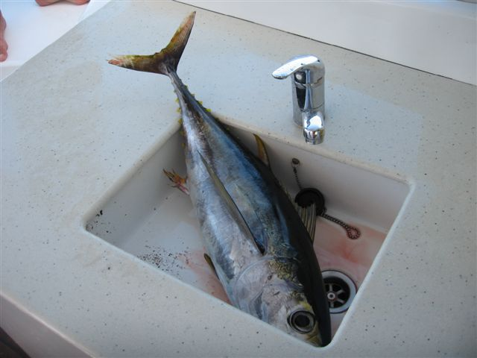

Subito le abili mani di Paolo lo preparano per la cena dove il gruppo apprezza la sapiente cottura .
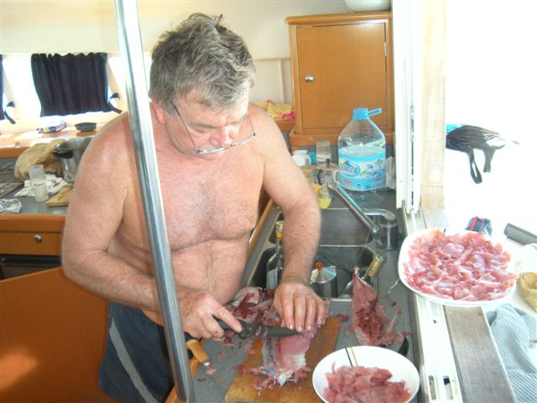
Sempre durante il tragitto per SANTA LUCIA avvistiamo dei delfini . Bhe.... come prima giornata non ci possiamo lamentare.... Angelo

2° GIORNO 5 febbraio – MAURA ( 42 anni ):

Sveglia prima dell'alba e partenza . Il mare è lì che aspetta solo noi , dobbiamo percorrere molte miglia , fortunatamente la compagnia è ottima e i tempi di navigazione scorrono veloci , alcune chiacchiere , l'avvistamento di delfini e di molti pesci volanti che ci precedono , bellissimi e così particolari. Nel pomeriggio si avvvista l'isola di Mustique , l'isola dei vip.
Vedi Google Heart 12° 52' 52” N 61° 11' 21” O vedi foto : Panoramio
Ma prima di arrivarci trascorrono molte ore , con alti e bassi di vento , che quando è buono ci permette di goderci il silenzio del mare , che ci offre sensazioni contrastanti . La magia di avanzare solo con la forza di Eolo , è completa guardando la strana imbarcazione che abbiamo . Eccoci alla nostra meta , subito tutti in mare per un bagno nell'acqua cristallina alla ricerca dei pesci rondine . Avvistati ! : http://it.wikipedia.org/wiki/Dactylopterus_volitans
Meraviglioso ! Altra magia , altro spettacolo della natura quando si muove e apre le sue “ ali “azzurre e grandi , rimaniamo senza parole ; ancora pesci , sogliole , un piccolo reef pieno di vita . Non vorremmo finisse mai . Dopo pranzo saliamo sul tender e scendiamo a terra , che dire? Casette caratteristicamente Caraibiche , case verdi azzurre stupende . Rimaniamo in una piccola baia con una vista mozzafiato , palme sulla spiaggia e sabbia bianca . Questo è solo il secondo giorno , cosa dobbiamo aspettarci ancora di più nei prossimi giorni??? Qualunque cosa rende questa vacanza INDIMENTICABILE – Grazie a tutti – Maura

2° GIORNO 6 febbraio 2010 - GIANCLAUDIO ( 66 anni ) :

La barca è ormeggiata a Saline Bay ( MAYERO ISLAND ) , baia con vista magnifica ,
Vedi Google Heart 12° 38' 07” N 61° 23' 47” O vedi foto Panoramio
dopo la colazione tutto l'equipaggio (ad eccezione di Silver e lo scudiero Paolo che rimangono a bordo ) scende a terra , risaliamo la collina fino alla chiesetta ove si gode un panorama fantastico sulle TOBAGO KAYS , il morale è altissimo , Angelo manifesta intenzioni di disertare e rimanere sul posto ; la strada principale attraversa il piccolo villaggio con caratteristici piccolo ristorantini . Al termine della visita ritorniamo alla spiaggia fantastica e facciamo un bagno fantastico , acqua azzurra , calda , rientriamo e alle ore 10 partenza per la vicina isola di UNION per la dogana .
Vedi google Heart 12° 35' 49” N 61° 24' 55” O vedi foto : Panoramio
Scesi a terra 7 membri d'equipaggio mentre Silver e Paolo rimangono a bordo , l'isola è magnifica con colori stupendi , si respira un'aria dolce e delicata . Dopo circa 1 ora l'equipaggio rientra dalla missione dogana con frutta locale e collanine indigene. Partenza per la baia a sud di UNION dove si fa un bagno nelle vicine rocce tra pesci multicolori e dove Silver inizia la provvidenziale pesca delle deliziose aragoste .
Vedi Google Heart 12° 34' 54” N 61° 26' 14” O vedi foto Panoramio
più tardi ci spostiamo sulla vicina isola di Carriacou dove un vecchio relitto giace sulla barriera corallina , mentre Silver e scudiero Paolo preparano il tender alcune donne si tuffano per raggiungere un'isoletta di sabbia corallina bianchissima perduta nel mare : il posto è talmente bello che ringrazio il Signore di essere “ vivo “
Vedi Google Heart 12° 31' 03” N 61° 25' 09” O vedi foto : Panoramio
, bagno fantastico e partenza per l'isola di PETIT S. VINCENT dove ormeggiamo di fronte all'isola-hotel con spiaggia meravigliosa e dove dormiremo ;
Vedi Google Heart 12° 32' 03” N 61° 23' 01” O vedi foto : Panoramio
a questo punto Paolo e Claudio iniziano a preparare la cena : al mattino Silver ha pescato 8 aragostine e 4 pesci rossi ( soleil batard ) , io ho seguito la sua pesca , è bravissimo , scende sott'acqua come un pesce . Quindi cucinati spaghetti all'aragosta innaffiati con un ottimo vino ; l'equipaggio è rimasto soddisfatto ; verso le ore 22 tutti a “ nanna “ . Quindi riepilogando è stata una giornata intensa e felice , l'equipaggio è ridiventato bambino : si ride e si scherza su ogni cosa ; siamo veramente dei privilegiati che si godono una vacanza meravigliosa . Claudio .

4° GIORNO , 6 febbraio 2010 - CLAUDIA ( 55 anni ) :

Eccoci alla nostra quarta giornata Caraibica , che dire.... dopo una notte a ridosso dell'isola albergo Petit S.Vincent cullati da morbide onde , ci risvegliamo come sempre con le prime luci dell'alba …. la cosa fantastica è che da quando siamo saliti sul cat abbiamo dimenticato gli orologi e le nostre giornate sono scandite dal sole , dal vento , dal mare . Ogni mattina ci risvegliamo di ottimo umore e Claudio inizia di buonora a tenerci allegri con le sue battute . Dopo un'abbondante colazione , preparata dai più mattinieri , dal nostro capitano zio Silver parte il segnale . “ all'aaaaancora “ ed i mozzi di buona lena e con grande entusiasmo si accingono alle varie manovre . Partiamo alla volta di Morpion , uno splendido atollo di sabbia bianchissima con un unico ombrellone in paglia .
Vedi google Heart 12° 32' 45” N 61° 23' 42” O vedi foto : Panoramio
E' talmente spettacolare e magico da sembrare una cartolina . Naturalmente Roberto ed io non resistiamo e ci immergiamo ( per raggiungere questo paradiso in miniatura) seguiti da Maura .
Poi si riparte alla volta di Petit Tabac . Il mare è un po' mosso , il vento soffia e la navigazione prosegue a vele spiegate … è una magia ! Non si sente che il rumore del vento e delle onde . Scrutiamo come sempre l'orizzonte alla ricerca di delfini, tartarughe ….che in questi giorni si sono fatti vedere …. : nulla e Claudio protesta vivacemente con il nostro capitano per la promessa non mantenuta di avvistamento di una balena per le ore 10,15 . Il morale dell'equipaggio , come al solito , è alle stelle …. basta un niente per ridere e scherzare . Sulla nostra rotta incontriamo un bellissimo veliero a 5 alberi .

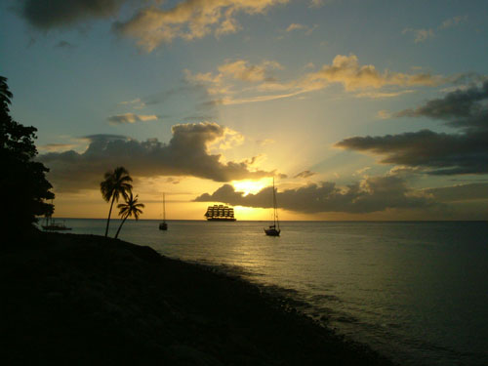

Arriviamo alla nostra meta PETIT TABAC che si rivela bella oltre ogni aspettativa …. mare azzurro , striscia di sabbia corallina , palme conchiglie …
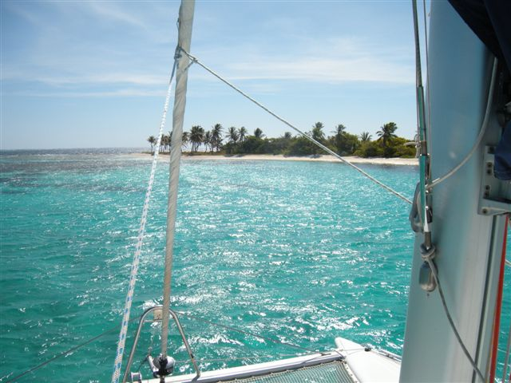
l'isola è completamente circondata da un reef che la protegge dal mare aperto formando una piscina naturale con una vita sommersa multicolore e multiforme .
Vedi Google Heart 12° 37' 54” N 61° 20' 54” O vedi foto : Panoramio
Ogni volta che mi immergo in queste acque cristalline dimentico tutto , mi sembra di vivere in una favola e quando torno sul cat sono felice come una bambina …..felice ! Immersione di rito , chi con maschera e pinne , chi col gommone raggiungiamo tutti l'isoletta . Io decido che rimarrò naufraga su questo lembo di spiaggia …. Intanto Paolo aiutato da Maura e con la supervisione dell'amico Claudio raccoglieva le noci di cocco e con l'esperienza di un vero naufrago , ci fa bere il latte di cocco . Che meraviglia ….. siamo tutti qui insieme su questo atollo persi nell'oceano , lontano da tutto e da tutti , dimentichi della nostra vita “civile” , paghi di riempirci gli occhi di questo spettacolo della natura . Non è vero che eravamo tutti sull'atollo …. mancava lo zio Silver , che se ne è andato in solitario a pescare … Dopo 2 ore e ½ incominciamo a preoccuparci per lui ...chi pensa ad un malore , chi pensa di ritrovarlo troncato in 2 da un motoscafo , chi più ottimista lo immagina spaparanzato a dormire sotto una palma sull'erbetta verde , chi scruta l'orizzonte con un binocolo …. e poi, finalmente vediamo comparire una testina bianca.... evviva ! E comunque un bravo a Silver che ci ha nuovamente procurato un'ottima cena ! Il pomeriggio passa tra un cazzeggiamento e l'altro , chi dorme , chi legge , chi si dà lo smalto ...( sesso neanche a parlarne! ) E' veramente una vita di relax e dolce far niente : la vacanza, l'equipaggio, la natura, i paesaggi ci stanno riempiendo gli occhi e la mente di immagini ed emozioni che ci porteremo dentro per molto tempo . Claudia
PS : quello che mi rimarrà sinceramente impresso per sempre nella mente sono i colori del mare …. indescrivibili …. tutte queste tonalità di blu e verde che ti riempiono gli occhi e ti lasciano veramente senza parole ….

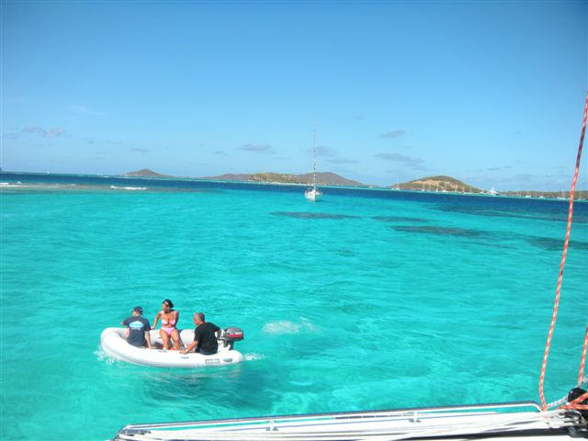

5 ° GIORNO - 8 febbraio - CLAUDIO ( 66 anni ) :
Tutto l'equipaggio si alza prestissimo , l'isolotto di Petit Tabac è pieno di luce del mattino , l'aria è profumata e il morale altissimo ; dopo un'abbondante colazione si parte con destinazione MAYERO , arrivati all'isola ormeggiamo in una baia fantastica , spiaggia lunghissima con palme e foltissima vegetazione
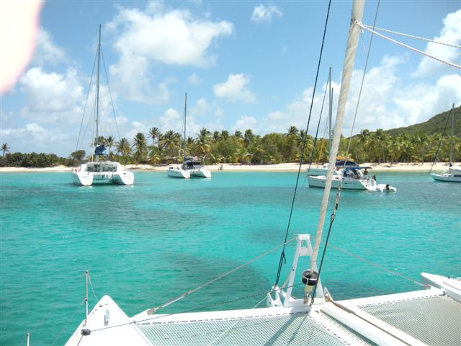
: la coreografia della natura è perfetta , è il posto che tutti sognano .
Vedi Google Heart : 12° 38' 50” N 61° 23' 24” O vedi foto : Panoramio
Scendiamo a terra per simpatizzare con i nativi del luogo che ci vendono magliette e cazzate varie . Passiamo 2 ore meravigliose a visitare l'isola , tanti uccelli , sule che si tuffano in mare a caccia di pesci , 2 pellicani pescano in abbondanza . La cambusa sta scarseggiando quindi pranzo con wurstel peperoni e delicatezze preparate dalla Gilda . Il nostro Silver va a pesca e dopo circa 2 ore torna con i buonissimi pesci rossi ( soleil batard ) , le aragoste non c'erano , purtroppo erano in trasferta a Union Island a festeggiare il dio Nettuno . Ripartiamo con destinazione TOBAGO CAYS , il posto è suggestivo e magnifico , vi sono ormeggiate una quantità di imbarcazioni di ogni tipo : catamarani , sloop e barche del luogo,
Vedi Google Heart 12° 37' 42” N 61° 21' 31” O vedi foto : Panoramio
a bordo regna una stana calma , Paolo è svogliato e non ha voglia di fare assolutamente nulla , è dedito al riposo e alla lettura ;
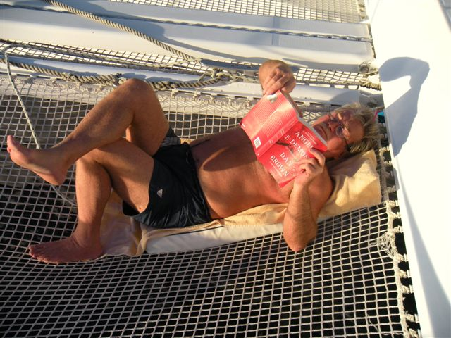
Angelo è stato colpito da una crisi “mistica “ , crede di essere S: Francesco d'Assisi quindi vuole abbandonare tutte le sue ricchezze terrene e nudo come un verme vuole essere lasciato a Tobago Cays . A forza di “sponsorizzare “ la Claudia , questa si è immedesimata nella parte e continua a nuotare come una “ forsennata “ attorno alla barca ,
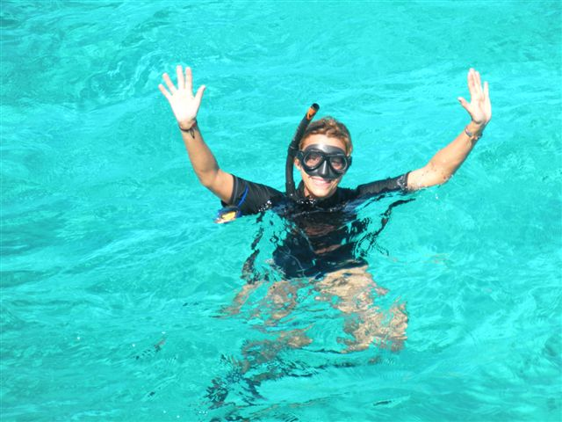
il marito ha deciso di abbatterla . Tutto l'equipaggio si sta chiedendo chi è veramente Silver? È un bonzo di altri tempi? È un guru reincarnato ? …. ma infine scopriamo che è un'asceta , la reincarnazione di Zaratustra , uomo dal fisico potente con una forza sovrumana e con una vista da elefante quindi metà pesce e metà uomo . Silver dice di essere autorizzato dalla convenzione di Ginevra come comandante alla “ confessione “ di membri dell'equipaggio quindi stasera al tramonto ne seguirà la cerimonia. Cena a base di aragoste pescate da Silver
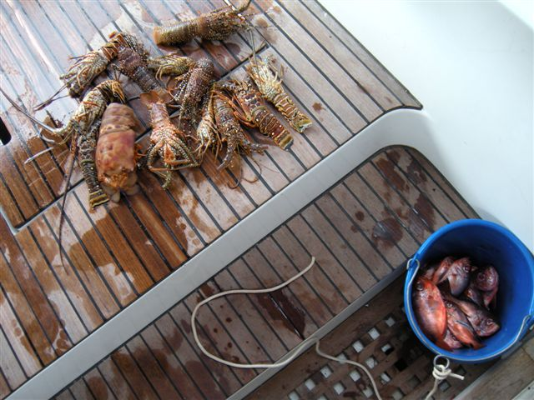
cucinate con amore da Paolo e Claudio , cena abbondante e gustosa , tutto l'equipaggio è soddisfatto
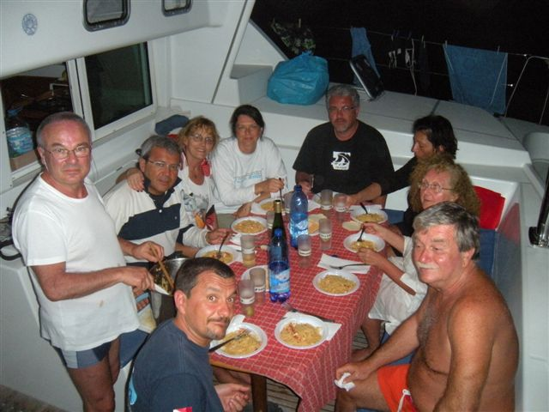

. Quindi si conclude il 5° giorno di barca positivo in un altro angolo delle stupende Grenadine . - Claudio -

6° GIORNO 9 febbraio - MAURA ( 42 anni ) :

Abbiamo dormito in una baia stupenda delle Tobago Kays , partenza di prima mattina per CANNUAN , dopo aver aspettato Roby che voleva ripetere l'esperienza di Claudia nel vedere la famigliola di 5 tartarughe brucare l'erbetta sott'acqua … niente... ( sarà per sempre una realtà tutta sua ) molto vento contrario e un po' di mare ci obbligano a cambiare diverse volte rotta e destinazione in modo da poter accontentare tutti per goderci questi posti incantevoli, finalmente troviamo la baia giusta ,
Vedi Google Heart : 12° 42' 51” N 61° 29' 14” O vedi foto : Panoramio
mare piatto ed invitante , una spiaggia raggiungibile con il nostro piccolo tender per chi non ama il reef . Come sempre ci tuffiamo ed eccolo il mondo sommerso , pesci , murene , ricci gorgonie e coralli : tantissimi e di molte specie , alcuni già visti , altri sembrano colorati da un bambino fantasioso , pennellate di colori ovunque , basta fermarsi ed osservare , è tutto magico , non ci sono possibilità di stancarsi o di abituarsi . Nel secondo bagno con Claudia e Roby abbiamo assistito ad una scena fantastica , una murena fuori dalla tana si è contesa con alcuni pesci la testa di un crostaceo , un po' di bagarre , si è alzata la sabbia , poi la murena l'ha mollata e si è allontanata flessuosa fino alla sua tana . Che bello ! Non ci sono racconti , diari o fotografie che possano trasmettere le sensazioni . Poi , da un'altra baia in cui ci fermeremo a dormire , scenderemo a terra . Non sta ancora tramontando il sole , la giornata è ancora lunga e dobbiamo viverla intensamente. Il paesino è caratteristico , casette colorate , la gente per strada con gli animali , la vita quotidiana che gira attorno ai bazar , banchetti di frutta e verdura , gente di colore che si attarda . Peccato per la troppa spazzatura per la strada e nei giardinetti delle case . E' sera , si accendono le luci in tutta la baia ...lo spettacolo continua . Un aperitivo prima di un'altra ottima cena . Ci sono poche cose che si possono ancora chiedere per concludere questa giornata Caraibica... baci baci Maura

7° GIORNO 10 febbraio - CLAUDIA ( 55 anni ) :

Dopo una notte a CANNUAN, passata praticamente insonne da gran parte dell'equipaggio , causa violentissime folate di vento in caduta dal monte ( a dir la verità io ho dormito benissimo ) siamo partiti alla volta di ISLE A QUATRE - Vele spiegate e vento largo a 20 nodi . Una meraviglia , mare poco mosso : una splendida veleggiata . I nostri pescatori , Roberto e Angelo , hanno provato con la traina a procurarci qualche buon pesce ...ma non era giornata ! Arrivati ad Isle a Quatre c'è stata una rivolta pacifica ma decisa.... non ci sembra per niente invitante ( il bello era sott'acqua !!! ) e abbiamo convinto il nostro capitano ( che è rimasto un po' deluso dalla scelta ) a far rotta alla vicina PETIT NEVIS per vedere i pentoloni in cui i balenieri scioglievano il grasso delle balene .
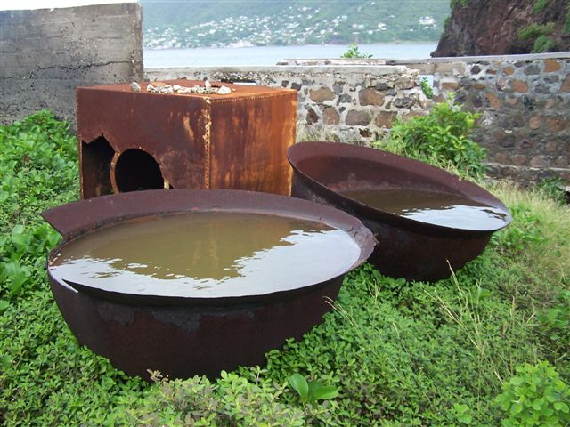
L'isola si è rivelata una vera meraviglia : un lembo di terra selvaggia con palme, mangrovie, di una bellezza indescrivibile! L'isola è disabitata ed inospitale , non c'è acqua dolce , né cibo , né riparo .
Vedi Google Heart : 12° 58' 21” N 61° 14' 48” O vedi foto : Panoramio
Purtroppo ci vive , o meglio , cerca di sopravvivere un bellissimo cagnolino che è stato sicuramente abbandonato ! Non abbiamo potuto restare indifferenti agli sguardi mesti di questo cagnolino ed è partita subito una spedizione pro-cane . Con Gilda Mauro Maura e Angelo alla guida del gommone , siamo tornati sull'isola con carne in scatola , acqua e varie cibarie che abbiamo lasciato ben sistemate all'ombra di una verde pianta . Con nostra grande gioia il cane si è avvicinato ed ha mangiato e bevuto ….che gioia! Anche se la gioia è rovinata dalla tristezza per non poter far nulla di più per quella bestiolina. Naturalmente ci siamo immersi con maschera e pinne e con Maura e Roberto abbiamo visto una miriade di pesciolini di tutte le dimensioni e colori . Mi sembrava di nuotare in un acquario multicolore . Abbiamo poi navigato con un mare molto calmo e siamo arrivati a BEQUIA . Bella baia con un paesino molto carino con casette colorate degradanti …. alla sera con tutte le luci sembrava di essere in un presepe .
Vedi Google Heart : 13° 00' 37” N 61° 14' 13” O vedi foto : Panoramio
A terra la gente è simpatica , allegra, ben disposta verso di noi . Aperitivo su una terrazza ad ammirare il tramonto sulla grande Admiralty-bay ,
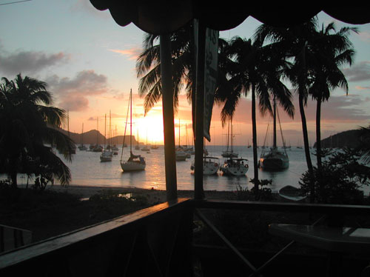
passeggiata tra i locali …. colori tenui, pastello , musica Caraibica e visi sorridenti . Anche questa giornata mi ha arricchita di nuove emozioni , gioia , entusiasmo e voglia di vivere . Ora vado a nanna , felice pensando che domani sarà sicuramente un'altra giornata da vivere a pieno . Buona notte a tutti Claudia .

OTTAVO GIORNO 11 febbraio - MAURO ( 48 anni ) :
Partenza da BEQUIA all'alba , colazione al volo per tutto l'equipaggio ( a parte il sottoscritto che non la fa ) Veleggiamo fino a Wallilaboo : una baia di S.VINCENT dove è stato girato il 1° film dei “ I PIRATI DEI CARAIBI “ : “ LA MALEDIZIONE DELLA PRIMA LUNA “ , ci sono ancora alcune scenografie ( per vederle ancora integre digita il sito : www.silveriosalsi.it + CARAIBI ) del film , il posto è veramente bello e molto suggestivo . Finito il piccolo tour nella verde baia , abbiamo proseguito fino a nord dell'isola per poi iniziare la traversata a vela direzione S.LUCIA / Pitons .Durante il lungo viaggio Silver mi ha fatto timonare il catamarano cercando di insegnarmi a veleggiare ( impresa ardua ) . Mentre portavo la barca abbiamo avvistato tre delfini e poco dopo Silver ha avvistato in lontananza uno sbuffo …. LE BALENEEEEEE !!!!
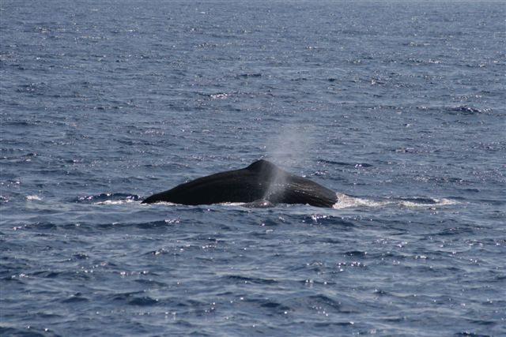
gli ho lasciato il timone , abbiamo cambiato rotta e ci siamo diretti verso le due balene che si sono fermate a galla ad osservarci . Erano bellissime , si muovevano con grazia a sinuosità . Dopo alcuni minuti di stallo tra di noi , con un movimento fluido dei fianchi sollevando le code si inabissano nelle profondità del mare . Che emozione ! Abbiamo lasciato la zona col rincrescimento che il momento non sia durato più a lungo . Proseguendo la navigazione siamo arrivati ai Pitons
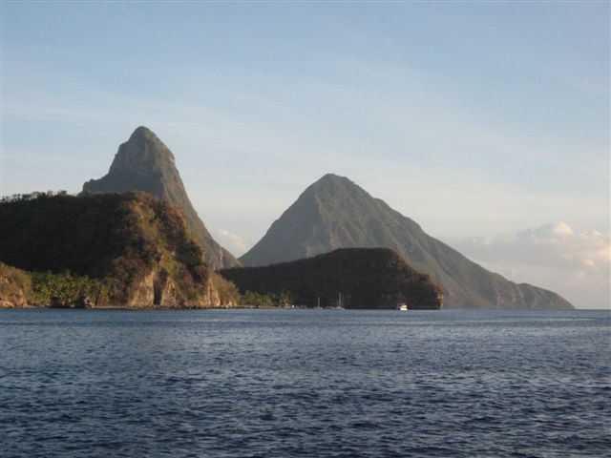
( coni granitici che caratterizzano l'isola-stato di S: LUCIA la cui sagoma viene schematizzata nella bandiera nazionale )
Vedi Google Heart : 13° 49' 37” N 61° 04' 39” O Vedi foto : Panoramio
e dopo il giro panoramico delle baie ( per la gioia dei fotografi ) ci siamo fermati subito a nord dei Pitons in un parco marino ( Anse Chastanet , spettacolare hotel con resort tra la foresta e diving sulla spiaggia ) dove alcuni di noi hanno fatto il bagnetto e altri sono andati a fare snorkeling trainati con una cima al tender dal buon vecchio Silver . Roberto ha avvistato per alcuni secondi una tartaruga , grandi pesci , barracuda , ed un fondale molto particolare di grandi coralli ricciole e grandi ricci .Tornati tutti in barca abbiamo “ pranzato “ ( h 17 ) Molto velocemente siamo partiti alla volta di Marigot Bay . La baia è molto bella e caratteristica in quanto dal mare sembra una piccola baia con spiaggia e palme in realtà avvicinandoci e tenendo la destra si può passare dietro ad una lingua di sabbia e si sbuca in un bellissimo lago interno circondato da mangrovie
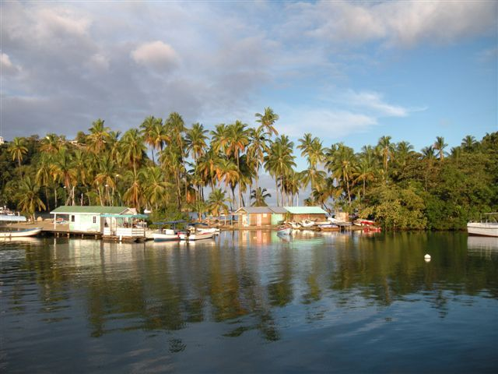
, ci siamo ormeggiati ad una boa al costo di 25 dollari americani.
Vedi Google Heart : 13° 58' 00” N 61° 01' 26” O vedi foto : Panoramio
Nell'antichità questa baia così nascosta veniva usata dal comandante della flotta Francese Marigot per nascondersi dagli inseguitori Inglesi che transitavano davanti all'imboccatura senza accorgersi del lago dentro alla foresta ...anche perchè coprivano gli alberi con rami di palme... questo espediente viene menzionato nei libri di storia! non potevano immaginare il lusso che vi è ora in quel “Rifugio“ così esclusivo … ! Siamo sbarcati a terra col tender , abbiamo fatto una bella passeggiata nel porticciolo col pontile in legno al quale sono attraccate bellissime barche a vela e a motore , molto sfarzo e molto lusso . Abbiamo consumato un aperitivo in un meraviglioso bar con vista sulla darsena . Tornati in barca abbiamo trovato una sfiziosa cena preparata da Silver : pasta con acciughe senza acciughe …. però molto buona ! E' ora di andare a dormire , sono stanco morto , bella giornata …. buonanotte a tutti MAURO .

9° GIORNO 12 febbraio - ZIO SILVER ( 60 anni ) :

Sveglia come sempre di buon'ora : il giorno qui ai Caraibi dura 12 ore ed è un peccato “consumare “ ore diurne per il sonno con tutte le ore( 12 ) che ci sono di notte....per fortuna questo concetto è stato subito recepito ed approvato dal gruppo . Il programma prevede la risalita a motore fino a nord dell'isola ( 1 ora e ½ ) , rifornimento carburanti nella coloratissima laguna/porto
Vedi Google Heart : 14° 04' 41” N 60° 56' 56” O vedi foto : Panoramio
dove vediamo anche uno dei velieri d'epoca usato nella saga dei film “ I pirati dei Caraibi “

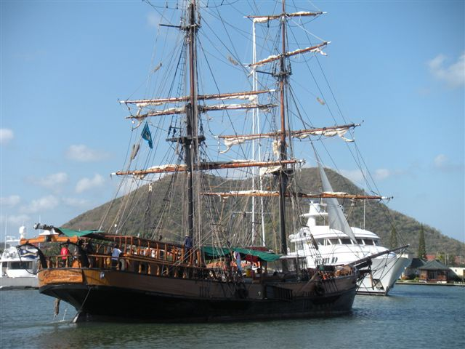
poi bagno e pranzo nella baia attigua ( Pigeon Island National Park ) col promontorio che chiude ad ovest questa baia ricca di storia dove le flotte Francesi-Spagnole -Inglesi Olandesi.... si sono cannoneggiate per secoli per il predominio di queste belle isole ; oggi , per il piacere dei turisti , rimangono ruderi di un fortino , batterie di cannoni , polveriere e altro sulle postazioni difensive della baia , appunto il National Park – Terminato il pranzo si parte per l'ultima traversata verso la Martinica : fino a metà canale il vento ci ha sorretto poi ruotando ancor di più a sud... ha deciso di prendersi una....vacnza ! ( non ci sono più gli alisei di una volta....) e così per la prima volta ho smotorato per raggiungere la baia di S.Anna- Arrivati e ancora bagno poi gran fermento per prepararsi una serata “ mondana” … ( se la meritano...) coincidenza : il carnevale locale , una banda musicale con qualche decina di matti vestiti con lenzuola che hanno sfilato per tutto il paese avanti e indietro facendo una fracasso infernale coi tamburi , ritmi tramandati da chissà quali tribù di negri resi schiavi e importati dall'Africa come bestie per lavorare nelle piantagioni di canna da zucchero.... ma questa è un'altra storia.....molto triste ! – Serata passata al ristorante ad attendere piatti che non sono arrivati.... e a visitare bancarelle e negozietti , sono rimasto solo in barca gustandomi un bel tramonto col sole che si tuffava nel mare e mirando i riflessi azzurrognoli dentro al mio bicchiere di coca e rum ......
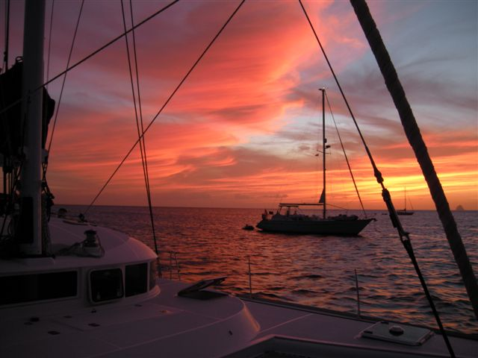

10° GIORNO 13 FEBBRAIO - ZIO SILVER :

Risveglio , piccolo spostamento davanti alla lunga spiaggia di S.Anna , dopo colazione tutti a terra a visitare il più bel CLUB MED del mondo ,
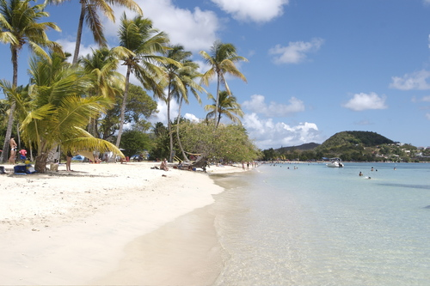
quindi passeggiata tra i resort , i gazebo , le piscine , le dependance , ecc.... una lustratina agli occhi e ritorno al cat , ultimo bagnetto e rientro alla base di Le Marin facendo lo slalom tra i vari reef di Cul de Sac Marin ...il resto non è storia.... tranne il ritardo di diverse ore dell'aereo alla partenza da Martinica....e quindi arrivo a Malpensa in serata anziché nel primo pomeriggio … Non ho visto tristezza da parte dei miei compagni di viaggio , anzi... nelle loro espressioni si leggeva una bella soddisfazione e più che il rimpianto di questa vacanza finita trapelava in tutti la sensazione di aver fatto “ il pieno “ , più di così era difficile fare, di questo ne sono tutti consapevoli . Questa è la 23° crociera , avevo proprio deciso fosse l'ultima , non ha più tanto senso.... la bimba e la moglie a casa … la suocera a casa mia a tenere la bimba.... io che non riesco più a scendere a compromessi con chi, pagando , vuole trasportare le proprie esigenze terricole su di una barca , ormai questi Caraibi li sento miei e a modo mio..., mi sento come a casa mia , da sempre cerco di dare tutta la mia esperienza per ottimizzare queste che io sono solito chiamare “ scorribande” perchè tale deve esserne lo spirito di avventura …. e quando non vengo capito non riesco a rimanere indifferente , mi fa male … ma per fortuna non succede spesso....anzi.... quest'ultima compagnia mi ha rigenerato ,ha avuto fiducia nelle mie proposte mi ha fatto tornare la voglia non solo di continuare ma di tirar fuori quell'entusiasmo quasi sopito che è sempre stato il mio punto di forza e che da sempre ha caratterizzato le mie crociere ; per questo vi saluto con un grande abbraccio , vi stringo forte tutti e vi dico GRAZIE ! Zio Silver
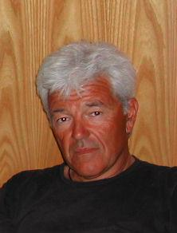

MARINA ( 49 anni ) :
Delle bellezze naturalistiche compresi i cieli stellati meravigliosi se ne è parlato abbondantemente nelle pagine quotidiane del diario; vorrei soffermarmi di più sull’aspetto del senso di libertà e di pace che ti da la navigazione, il senso di infinito del mare aperto, l’unicità di isole e spiagge disabitate, toccate solo dalla natura.
Altra cosa per me fondamentale è stata la convivenza con altre persone condividendo questa esperienza di viaggio per me nuova e soprattutto abituata alla mia indipendenza da single nel quotidiano; non è poco se pensi che raccontando il viaggio alle persone che conosco, molte mi hanno detto che mai farebbero una cosa del genere perché non si saprebbero adattare alle condizioni che comporta lo stare in barca (es. la poca privacy e il non potersi lavare comodamente).
Questo mi fa riflettere quanto non riusciamo più a vivere semplicemente con poche cose condizionati dal benessere.
Mi manca il caldo e l’energia del sole motore di vita, oggi qui è una giornata piovosa, umida… molto triste!
Mi sento stranissima come fuori posto è dura riadattarsi!
Una cosa positiva è l’abbronzatura…ha avuto il suo successo, ha colpito molto positivamente devo dire! (in qualche modo mi devo consolare!) Ciao ciao Marina

Ciao Silver,
che bello rileggere i nostri diari....mi sono ritrovata proiettata
indietro di qualche giorno !
Che meraviglioso viaggio è stato il nostro!!!
Che bello rivedere le fotografie e rileggere le pagine scritte di sera,
sempre assonnati ma felici per le emozioni provate ogni giorno, su quel
cat che è stata la nostra casa per 10 giorni...
E' stato bello condividere con i compagni gli spazi limitati, ma mai
considerati angusti, le docce tutti insaponati e con risciacquo in mare,
l'entusiasmo per la pesca, gli avvistamenti dei delfini e
l'indescrivibile emozione per l'avvistamento delle due balene....e poi i
colori magnifici dei caraibi...i fondali pieni di una vita
inimmaginabile...i pesci rondine...
Ringrazio tutti i compagni di questa avventura Gilda, Claudio, Maura,
Mauro, Angelo, Marina, Roberto, mon capitain Silver ed il prode scudiero
Paolo..... Mi avete fatto vivere 10 giorni indimenticabili....
Un grande abbraccio a tutti !!!!!!
Claudia
P.S : errata corrige : su Petit Nevis eravamo io, Gilda, Marina e Maura
(non Mauro) ...è stata una spedizione tutta al femminile, a parte il
nostro fido marinaio Angelo.

Ciao Silver,

non avertela se rispondo con ritardo alle tue missive, ma mi lascio coinvolgere dal lavoro ( che, comunque mi piace ) e non riesco, colpa mia ovviamente, a ritagliarmi più spazi per me.

Anzitutto, grazie per le foto, in relazione alle quali vorrai cortesemente mandarmi la risoluzione originale delle seguenti: 17, 70, 100, 105

Ho letto, con mia moglie, il Diario di bordo del gruppo che ci ha seguiti ed Ester ha avuto modo di parlarne con Claudia: entusiasta, a dir poco .

L' entisiasmo di Claudia non mi stupisce, anche perché la vacanza a me e a mia moglie è molto piaciuta.
E' vero, avremmo gradito fare qualche bagno in più, ma pensiamo alle situazioni negative che si sono susseguite:
i problemi di salute occorsi a Gino,
il mal di mare che ha colpito coloro i quali, colpa loro, non hanno preso la scopolamina ( noi non abbiamo avuto alcun problema, nonostante il mare non proprio tranquillo),
la stanchezza che il viaggio aereo ha comunque causato e reso "nervosi", per usare un eufemismo, alcuni compagni /e di viaggio,
il tempo non sempre bello

Ciò nonostante, la settimana in barca è stata molto bella e la ricordiamo con piacere.

Un politico di Cuneo, che era stato anche Ministro della Giustizia e aveva avuto alti incarichi era solito dire che il buon politico non doveva fare nulla di concreto perché, in questo modo, era soggetto alla critica generica. Il rischio, ad avviso di questo ex Ministro, oggi deceduto, era il fare qualcosa, perché le cose concrete sono bersaglio della critica specifica":
In sostanza non tutti sono in grado di comprendere le situazioni che si vengono a creare e non sono capaci di apprezzare le cose belle che altri è in grado di fare.

Ora ti lascio e vado a casa, a trovare mia moglie e mio figlio, che sta tornando dal carnevale di Menton.
Ester, che è all' unisono con me, ti manda cari saluti.
Un abbraccio anche a tua moglie e alla tua "più piccola"
Lino
----- Original Message -----

----- Original Message -----
From: V------- P-------
To: Silverio Salsi
Sent: Friday, February 19, 2010 5:36 PM
Subject: Re: DIARIO : crociera ai CARAIBI 3 - 13 febbraio 2010

Ciao Silverio,
ti leggo con vero piacere e domattina mi ritaglierò uno spazio in Studio per dare una lettura completa al Diario redatto dalla squadra che ci ha seguiti nell' avvenutra caraibica.
Hai raggiunto tua moglie e Alizée o sei ancora nel bel mare dei Caraibi ?
Ti manderò un CD di foto scattate alle Grenadine e, per il momento, mi limito a ringraziarTi per le belle giornate che ci hai fatto trascorrere ai Caraibi, dove ho vissuto una settimana di sogno , lontano dai problemi ( di altri, ma che diventano anche miei) che permeano il nostro vivere quotidiano in questo mondo, che a torto o a ragione riteniamo avanzato.
Cari saluti anche da Ester
Un abbraccio
Lino
----- Original Message -----

